Сценарий создания ЭСЧФ по коммунальным услугам для перевыставления арендатору (абоненту)
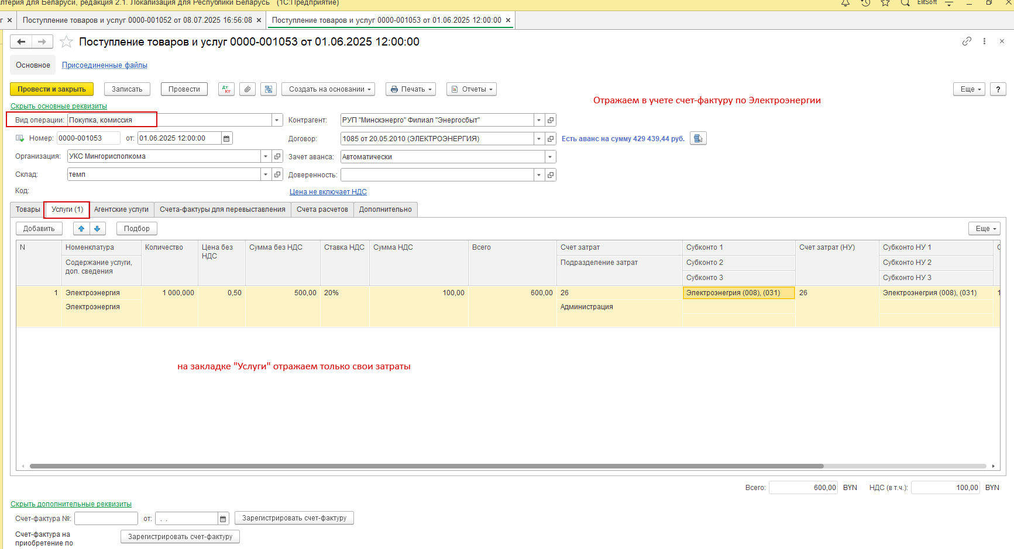
+
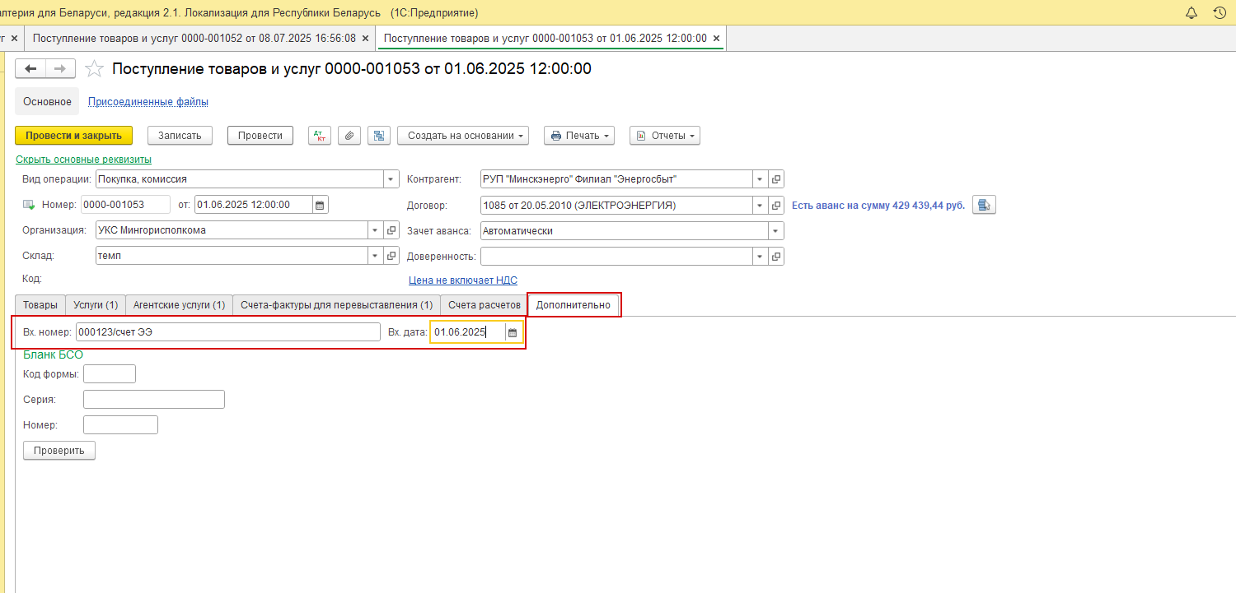
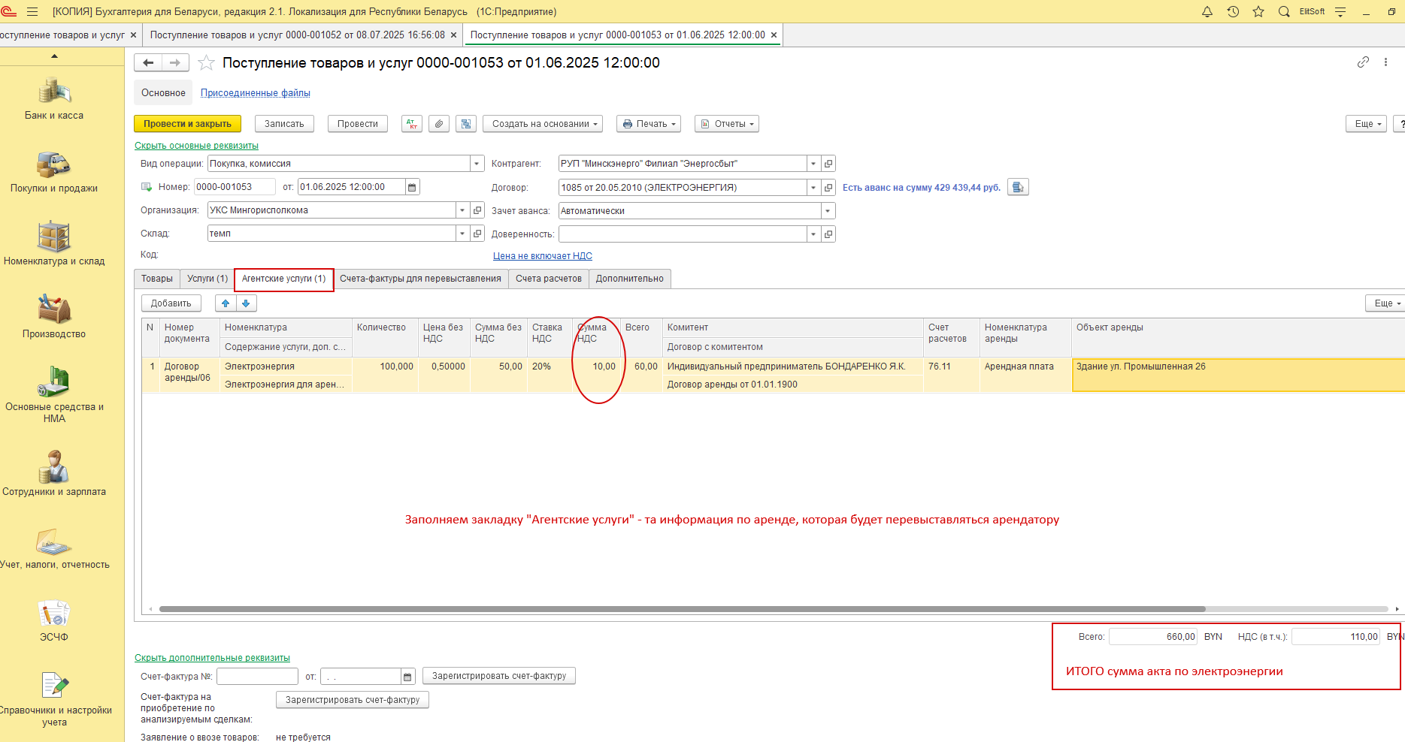
+
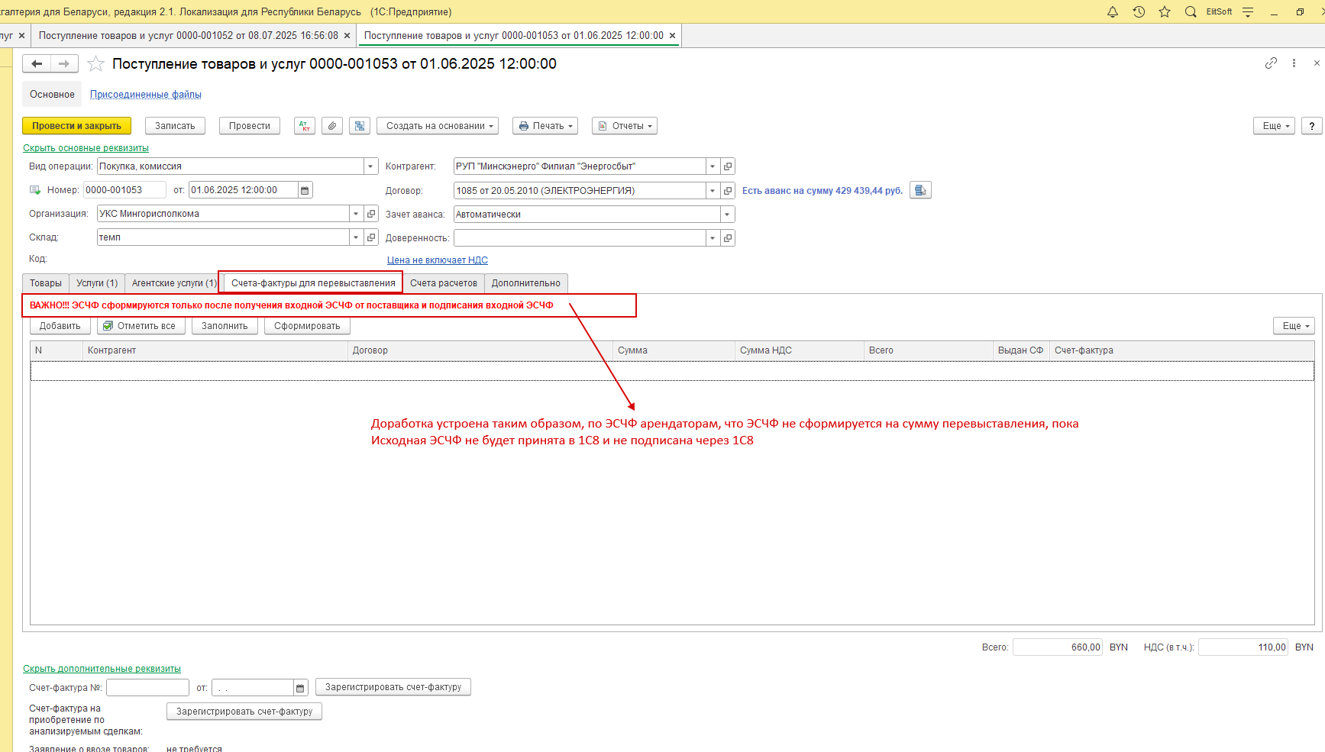
+
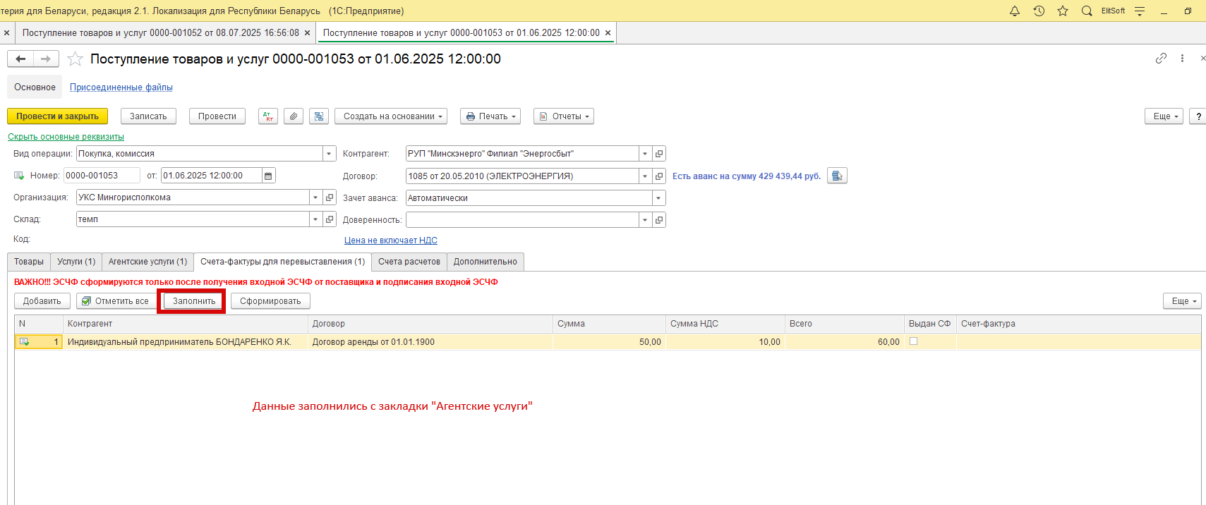
+
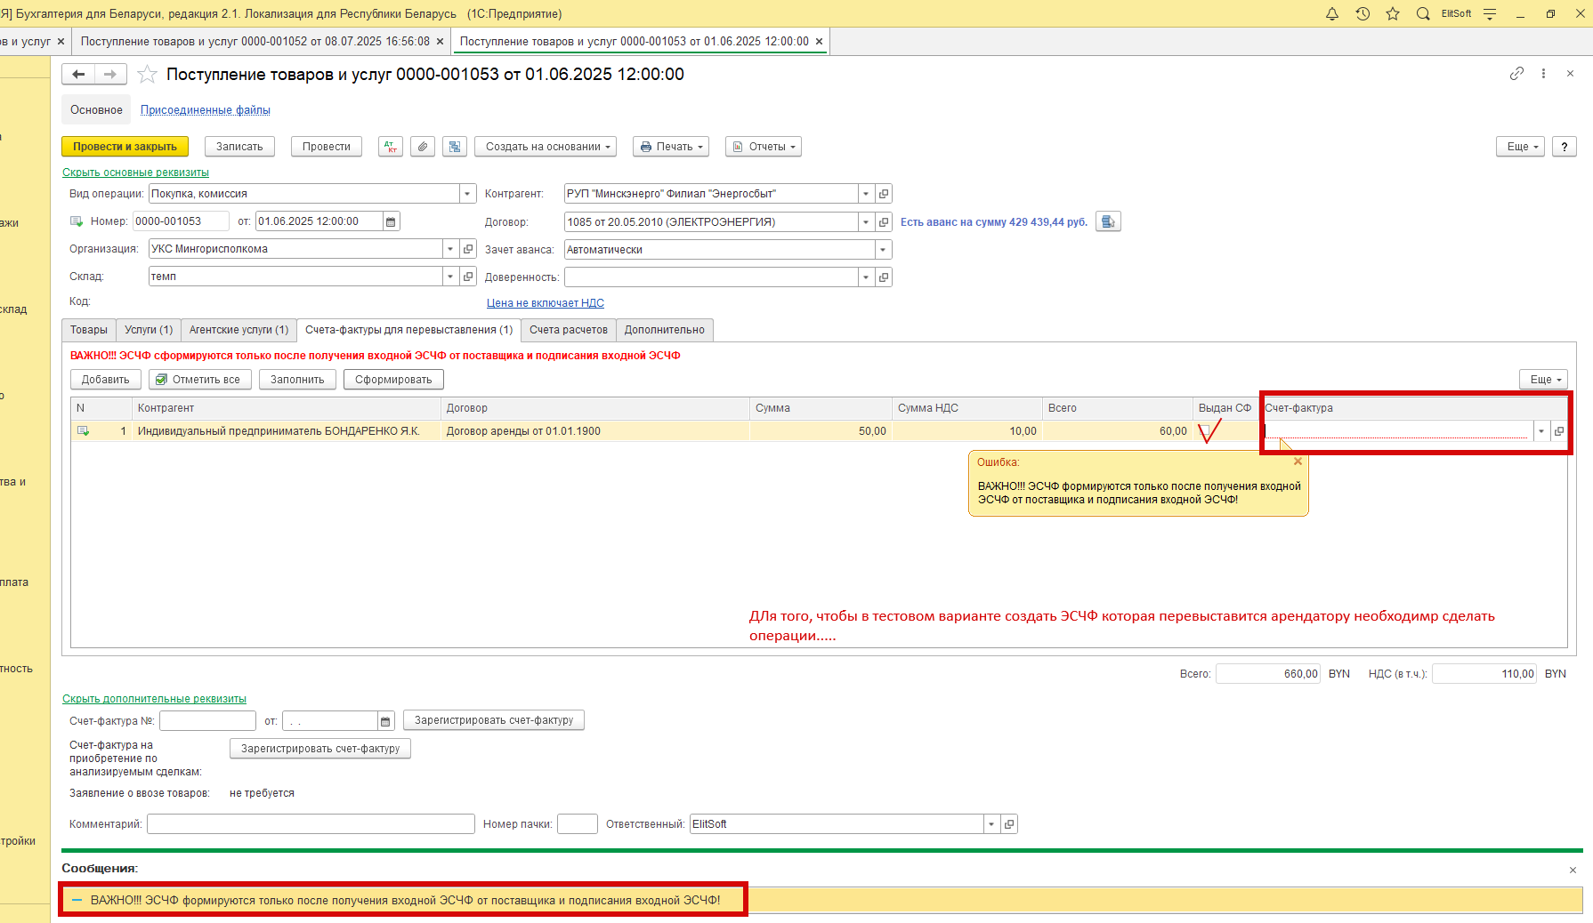
+
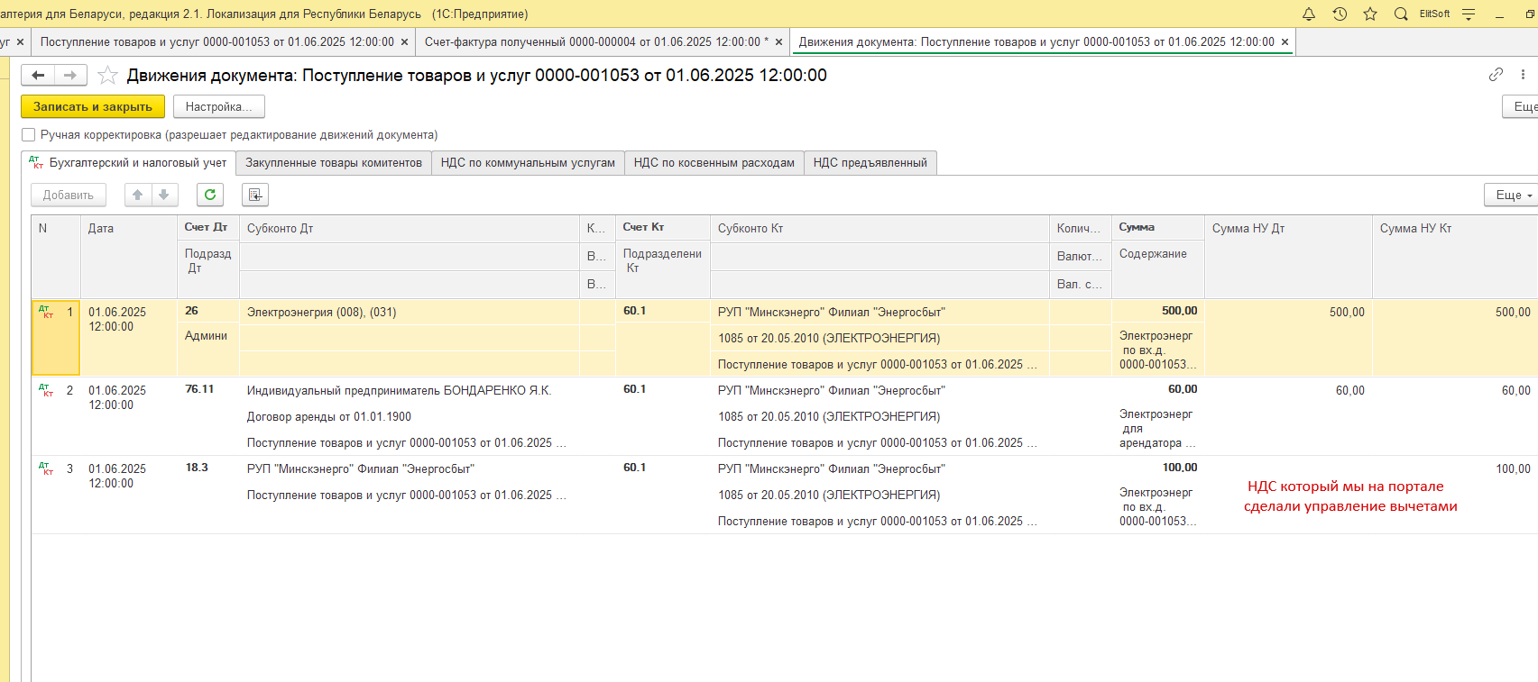

+
Клиенту необходимо через 1С8 входящую ЭСЧФ по электроэнергии подвязать к первичке, отправить и подписать на портале на всю сумму входящего НДС. Затем зайти на портал сделать Управление вычетами, за минусом суммы выставленной арендатору (на сумму 100,00).
На портале стоит проверка, что сумма по исходной ЭСЧФ с учетом перевыставления не должна превышать исходную сумму НДС.
Следовательно, затем клиент возвращается в документ Поступление товаров и услуг – закладка «Счет фактуры для перевыставления» и нажимает кнопку
«Сформировать».
+

+

Дальнейшее описание хода действий, чтобы в программе создать ЭСЧФ вручную, для дальнейшего формирования проводок по вычету НДС и для его дальнейшего распределения



